一文教你读懂谐波测量方法
来源：仪商网
在很多人认识里，只有使用同步采样才能进行精确的谐波分析，其实采用非同步采样同样能进行谐波分析，而且在许多情况下甚至比同步采样法更优秀。PA功率分析仪提供了常规谐波、谐波和IEC谐波三种谐波测量模式，支持同步和非同步的谐波分析，将两种分析方式互补使用可提高谐波的分析能力。下面通过其计算方法的简单，结合实例讨论三种谐波模式的使用。
谐波测量基本原理
目前最常用的谐波分析方法是使用傅里叶变换，将时域的离散信号进行傅里叶级数展开，得到离散的频谱，从离散的频谱中挑选出各次谐波对应的谱线，计算得出谐波各项参数。
在实际实现时，由于离散傅里叶变换存在“栅栏效应”，采样频率不为基波的整数倍时，部分谐波可能不在离散傅里叶变换后的离散频率点上，需要使用特殊的手段将栅栏空隙对准我们关心的谐波频率点。其中同步采样法和频率重心法使用最为广泛。
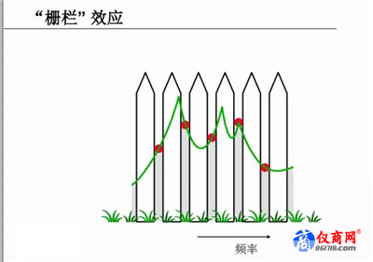
同步采样法
顾名思义，就是使采样频率与基波频率同步改变。该方法从源头上保证数据的采样频率为基波频率的整数倍，如IEC 61000-4-7标准就规定50Hz使用10倍基波采样率，采样数据经离散傅里叶变换即可得到各次谐波分量。同步采样常用硬件PLL实现，需要实时调整采样频率，频率的锁定需要时间，受限于滤波器及相关器件，很难做到很宽的频域，也很难保证频谱特别丰富时的准确性。
频率重心法
使用足够高的采样频率（一般大于4倍基波频率）即可满足直接对信号进行采样，将信号的频谱间隔拉开，并且使用更多周期的数据点做离散傅里叶变换，降低频谱泄露的影响。最后根据窗函数的功率谱分布特性，通过频谱的谱峰和次谱峰，找到真正的谱峰频点——即离散频谱的谱峰和次谱峰的重心。通过频率重心法消除了栅栏效应的影响，对各次谐波使用重心法，还得到一个偏离系数，使用该系数配合窗函数功率谱，可求解得到对应频点的相位和幅值等信息。至此，非同步采样法同样得到了各次谐波。受限于窗函数的频谱特性，该法需要用足够高采样率来保证各频率成分的频谱互相影响足够小；而且截断造成的泄漏也不能太大，否则产生的假频率叠加到真实频谱里，导致结果误差更大。
简单对比
基于以上实现原理可知，同步采样法精度取决于PLL的准确度，而后期计算简单。PLL中用到的滤波器限制了支持的基波频率上限，因此在基波频率较高时，同步采样法一般无法支持；同样是滤波器原因，无法很好滤除低偶次谐波，所以低偶次谐波幅值较大时，PLL就无法同步基波采样，谐波分析结果也就完全错误。
频率重心法不需要额外滤波器，采样器件可工作在支持的最高采样频率，使有效谱线拉开的同时提高了支持的谐波频率范围，而为了消除泄漏的影响，需要使用更多的数据进行傅里叶变换。所以频率重心法引入了数倍于同步采样法的计算量。另外，重心法需要使用至少两根谱线，而且受窗函数主瓣宽度限制，频率重心法所能支持的频率下限只能达到频率分辨率的三倍以上。由于频率重心法没有反馈过程，不依赖于信号，模拟电路实现简单，理论上只要采样率和使用的数据点足够，就能得到正确的结果。
特别地，因为同步采样需要硬件电路，受限与成本与体积，大部分测量仪器只支持一到两个PLL源，而频率重心法无此限制，甚至可任意定义基波源（对应于PLL源，用于确定基波）。
应用实例
PA功率分析仪提供了三种谐波模式：常规谐波、谐波和IEC谐波。其中常规谐波对应频率重心法、谐波和IEC谐波对应同步采样法。谐波和IEC谐波区别在于IEC谐波完全按照IEC 61000-4-7标准规定的倍频数FFT点数进行计算，并增加了标准规定的处理流程和计算参数。下面使用实例信号对比两种方法的区别：
信号一：基波频率50Hz，含2~15次谐波，各次含量均为10%
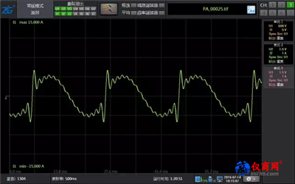
图1 50Hz基波2~15次含量10%谐波波形
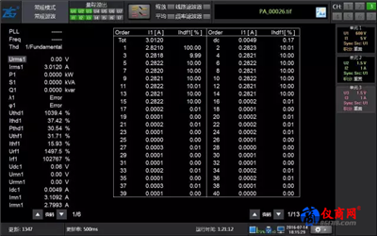
图2 50Hz基波2~15次含量10%谐波常规谐波分析结果
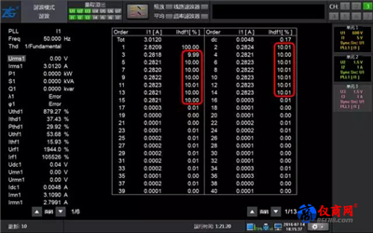
图3 50Hz基波2~15次含量10%谐波的谐波模式分析结果
如图 1所示包含谐波的50Hz信号波形，常规谐波和谐波模式谐波均能得到正确的谐波含量，并且精度很高。
信号二：基波频率50Hz，含2~15的奇次谐波，各次含量同样均为10%
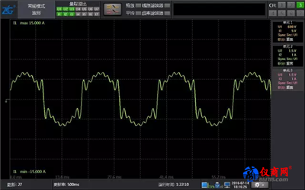
图4 50Hz基波2~15奇次含量10%谐波波形
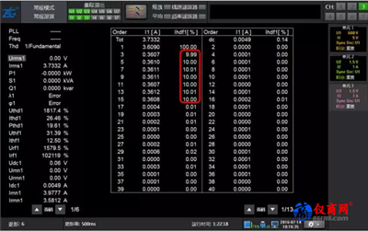
图5 50Hz基波2~15奇次含量10%常规谐波分析结果
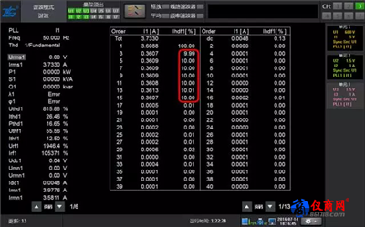
图6 50Hz基波2~15奇次含量10%谐波模式分析结果
如图 4所示只包含2~15次的奇次谐波的波形，常规谐波和谐波模式结果同样精确。
信号三：基波频率50，含2~15偶次谐波，各次含量均为10%
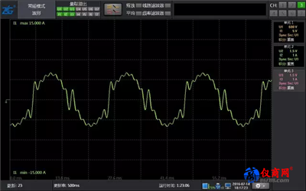
图7 50Hz基波2~15偶次含量10%谐波波形
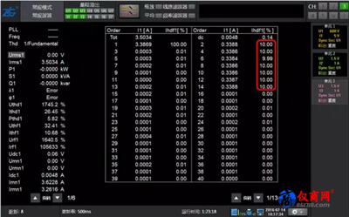
图8 50Hz基波2~15偶次含量10%常规谐波分析结果
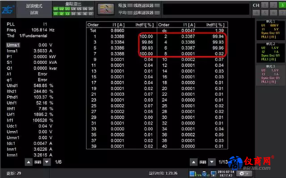
图9 50Hz基波2~15偶次含量10%谐波模式分析结果
如图 7所示只包含50Hz基波的2~15次的偶次谐波的波形，受偶次谐波的影响，每个基波周期多了两次过零，而且频率与基波相近，PLL的滤波器亦无法滤除该谐波，因此PLL结果错误，导致谐波分析结果也完全错误，此时的常规谐波分析结果仍然正确，而且保持了很高的精度。说明常规谐波可以不受偶次谐波影响，在采样率和FFT点数足够时，具有受被测信号影响低的优势。
信号四：基波频率6kHz，含2~15次谐波，各次含量均为10%
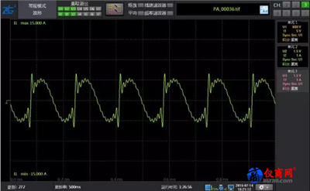
图10 6kHz基波2~15次含量10%谐波波形
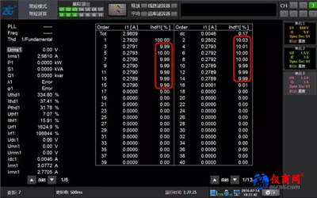
图11 6kHz基波2~15次含量10%常规谐波分析结果
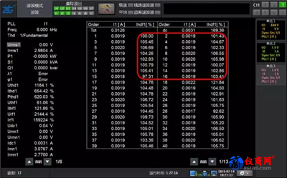
图12 6kHz基波2~15次含量10%谐波模式分析结果
如图 10 所示包含6kHz基波的2~15次谐波的波形，由于已经超出谐波模式支持的频率范围，谐波模式无法测量，而常规谐波分析时使用了200kHz的采样率，6kHz的15次谐波频率为90kHz，小于采样频率的一半，因此仍然可以精确测量。
由上实例看出，非同步采样拓宽了谐波的分析范围，在许多同步采样受到约束的场合可以实现互补，是一种强有力的谐波分析方法。
需要指出的是，虽然以上用例中常规谐波分析结果都正确且精度很高，但在谐波模式PLL正确时，谐波模式在高次谐波的稳定性和精度会比常规谐波高，因为常规谐波在高次谐波的频率上有累积误差，且频谱两端会受负频率的影响。特别需要注意常规谐波一个致命缺点是频率下限较高（PA5000功率分析仪的常规谐波支持基波的频率下限是15Hz），而且需要保证更新周期内有足够的采用点。

